Муниципальное казенное специальное (коррекционное) образовательное учреждение для обучающихся, воспитанников с ограниченными возможностями здоровья города Новосибирска «Специальная (коррекционная) общеобразовательная школа № 60 VIII вида»

Педагогический проект
«Развитие речи учащихся с ОВЗ посредством «теневого театра».

Выполнила
учитель - логопед
Яковчик Ольга Михайловна

Новосибирск 2014
Актуальность темы

В марте 2014 года я посетила вебинар «Современное состояние специального образования» с участием доктора педагогических наук Александра Рувимовича Маллера. Он привёл статистику о том, что по распределению среди детей с ОВЗ 20 % занимают дети с нарушением интеллекта. У большинства детей данной группы имеется нарушение речи.
Я работаю учителем-логопедом в образовательном учреждении VIII вида. В школе обучаются дети с умственной отсталостью различной степени тяжести.

Проблема

Большинство учащихся школы имеют нарушение речи, которое носит системный характер, поэтому логопедическое воздействие направлено на речевую систему в целом, а не только на какой-то один изолированный дефект. У учащихся отмечается бедность словаря, нарушение грамматического строя речи, нарушения связной речи. У умственно отсталых детей с речевой патологией отмечаются существенные отклонения в развитии моторной, двигательно-координационной и эмоционально-волевой сферы: общая моторная неловкость, недостаточная статическая и динамическая координация движений, слабый мышечный тонус, истощаемость движений, недостаточная двигательная память и снижение произвольного внимания при выполнении двигательных заданий. Наибольшие трудности выявляются при выполнении движений по словесной инструкции. Следует отметить и когнитивные нарушения: отсутствие навыков поведения в коллективе, затруднение усвоения учебного материала, двигательная расторможенность, отсутствие внимания, понимания и запоминания. Следует отметить трудности умственно отсталых детей с речевыми нарушениями в овладении навыками выразительной и эмоциональной речи.
Проблема развития связной речи у умственно отсталых детей остается одной из актуальных в теории и практике логопедии, поскольку речь, являясь средством общения и орудием мышления, возникает и развивается в процессе общения.
Особенностями логопедической работы в коррекционной школе VIII вида являются максимальное включение анализаторов и использование максимальной и разнообразной наглядности.
С учащимися школы VIII вида необходимо работать над связной речью, эмоционально окраской, грамотными развёрнутыми фразами.
Для себя я открыла такой вид деятельности, как «Театр теней».
Почему именно «театр теней»? Каким образом он может способствовать развитию речи учащихся?
Театрализованная деятельность – близка и понятна умственно отсталому ребенку, потому что связана с игрой. Это самый яркий и доступный восприятию ребенка вид работы, доставляющий радость, развивающий воображение и фантазию, способствующий творческому развитию и раскрытию потенциала каждого учащегося школы. Благодаря ширме в «театре теней» учащийся раскрепощается, становиться открытым к общению.
Основное достоинство этого вида искусства - это развитие связной речи. Маленький артист должен чётко знать наизусть свою роль, владеть всеми средствами выразительности.

Цель проекта

Коррекция нарушения речи учащихся с ОВЗ посредством работы в «теневом театре».
Задачи проекта

- выбрать спектакль;
- организовать работу по поиску информации для постановки спектакля;
- научить учащихся исполнять небольшие монологи и более развёрнутые диалоги между персонажами с интонационной выразительностью;
- научить учащихся выполнять направленные действия с предметом; согласовывать действия с действиями партнёров.

Этапы реализации проекта

I этап «Планирование»,
II этап «Поиск информации»,
III этап «Реализация деятельности»,
IV этап «Презентация проекта».
На первом этапе ученики с руководителем определяют тему, название, сюжет спектакля. Участники решают каких героев для этой постановки необходимо изготовить, распределяют роли и обязанности: кто будет исполнителем героев, кто будет осветителем, декоратором, кто будет ответственный за музыкальное сопровождение.
Второй этап – поиск информации. На данном этапе мы обращаемся к различным источникам информации. Посещаем библиотеку, пользуемся интернетом, подбираем нужную литературу, по которой в дальнейшем пишется сценарий спектакля, подбирается наглядность для создания героев спектакля, поиск подходящего музыкального сопровождения.
Третий этап – реализация деятельности. На данном этапе необходимо изготовить экран, если есть такая необходимость, подготовить декорации, изготовить действующих персонажей. Проводятся индивидуальные занятия: ученики разучивают текст, ведётся работа над выразительным оформлением текста. Проводятся репетиции спектакля.

На четвёртом этапе проходит презентация спектакля, оценка спектакля с точки зрения восприятия речи.

Рабочий план проекта

этап | действие | сроки выполнения | ответственный
1 этап –  планирование | Обсуждение спектакля. Распределение ролей и обязанностей. | 1 неделя декабря | Яковчик О.М.  учитель – логопед,  творческая группа учащихся
2 этап – поиск информации | Посещение библиотеки,  Подбор литературы, написание сценария, поиск музыкального сопровождения. | 2 неделя декабря | Яковчик О.М.  учитель – логопед,  творческая группа учащихся
3 этап - реализация деятельности | Изготовление экрана, декораций, действующих персонажей. Проведение индивидуальных занятий. Работа над качеством речи. Репетиции спектакля. | 3 – 4 неделя декабря, январь. | Яковчик О.М.  учитель – логопед,  творческая группа учащихся
4 этап - презентация проекта | Показ спектакля. Автоматизация полученных речевых навыков. Оценка спектакля с точки зрения восприятия речи. | Последняя неделя января, февраль. | Яковчик О.М.  учитель – логопед,  творческая группа учащихся

Для реализации проекта необходимы следующие ресурсы:

- кадровые ресурсы: руководитель проекта; творческая группа учащихся;
- организационные ресурсы: фонарь или стационарная лампа, техническое оснащение музыкального оформления, оснащение для подготовки теневого театра (бумага, картон, графитный карандаш, ластик, ножницы, клей, черная акварельная краска);
- информационные ресурсы: литература, интернет.

Ожидаемые результаты

Учащиеся научаться исполнять небольшие монологи и более развёрнутые диалоги между персонажами с интонационной выразительностью; научаться выполнять направленные действия с предметами; научаться согласовывать действия с действиями партнёров.
От работы с «теневым театром» я жду, что речь учащихся станет более внятной и понятной для окружающих. Учащийся станет более раскрепощенным и открытым к общению, без затруднения сможет вступить и поддержать разговор.

Результат

После презентации, зрителям предлагается оценить спектакль с точки зрения восприятия речи посредством бумажных смайликов красного и жёлтого цвета. Жёлтый цвет – спектакль не понравился, сложное речевое восприятие, не актуально для учащихся школы VIII вида. Красный цвет – спектакль успешный, хороший уровень речевого сопровождения, актуален для учащихся школы VIII вида. Смайлики помещаются в коробочку. Голосование анонимное.
Подсчет смайликов показал 100% положительных отзывов.
После реализации проекта, положительным результатом стало то, что у зрителей был повышенный интерес к необычной интерпретации спектакля, они получили положительные эмоции и желание самому принять участие в подобной постановке. Наблюдался интерес к просмотру спектакля даже у самых неусидчивых детей. Педагоги после спектакля обсуждали с детьми увиденное, анализировали спектакль, выделяя положительные моменты, что тоже занимает важное место в развитии связной речи учащихся. После успешного показа спектакля участники проекта самостоятельно изъявили желание показать представление другим классам школы.

Риски

Работая с проектом, мы столкнулись с рядом трудностей: учащиеся с ОВЗ испытывают значительные затруднения в воспроизведении текста наизусть, путают хронологию появления действующих персонажей, испытывают затруднения в пространственной ориентировке. Выше перечисленные недочёты лишь дают повод продолжать работать в данном направлении и стремиться к совершенству.
Управление рисками

Работая с группой учащихся с ОВЗ сроки третьего этапа проекта должны быть более продолжительными; необходимо иметь схематичную опору, для воспроизведения хронологии спектакля; подключать родителей и воспитателей группы продленного дня к разучиванию текста наизусть.

Дальнейшее развитие проекта

После презентации проекта учащимся младших классов школы № 60, спектакль планируется показать школе – саду № 60 VIII вида, МКС(К) ОУ С(К)ОШ № 209 VIII вида, для обмена опытом педагогической деятельности, автоматизации полученных речевых навыков у учащихся творческой группы, развития речевой активности учащихся коррекционных школ.
Рекомендации к проекту

- Для реализации данного проекта необходима группа, состоящая из 4 – 5 учащихся. Учащиеся могут быть любого возраста, главное чтоб содержание спектакля соответствовало уровню их развития. Действие должно длиться не более 5 – 7 мин. Если спектакль длительный, то монохромное плоское изображение и относительная статичность фигурок при длительном вглядывании уже не поражает своей графичностью образов. Эффект чуда существования иного мира пропадает, становиться просто скучно. Мини спектакль – оптимальное решение для театра теней.
- При выборе темы спектакля можно отталкиваться от тематического плана преподавателей младших классов. Спектакль служит закреплением пройденной темы, подведением итогов пройденного материала. Все зависит от устремлений и решаемых задач педагога.
- Можно порекомендовать участникам, изобразить свою историю. Дети охотно придумывают сюжеты и с удовольствием в дальнейшем реализуют свой замысел. Создавая свой собственный спектакль, учащийся свободен в выборе темы, в выборе персонажей, в выборе оформления композиции, в выборе конструктивного устройства мизансцен. Это означает, что данный вид урока дает прекрасные возможности для развития творческого начала.
- Обязанности учащихся:
Осветитель. Освещать экран можно как стационарной закрепленной лампой, так и фонариком. Главное правило освещения: свет должен беспрепятственно падать на экран.
Рассказчик. На рассказчика возлагается также музыкальное оформление спектакля (включить – выключить), если оно предполагается.
Декоратор, который, если требуется, быстро меняет декорации.
Актеры – кукловоды.
Приложение

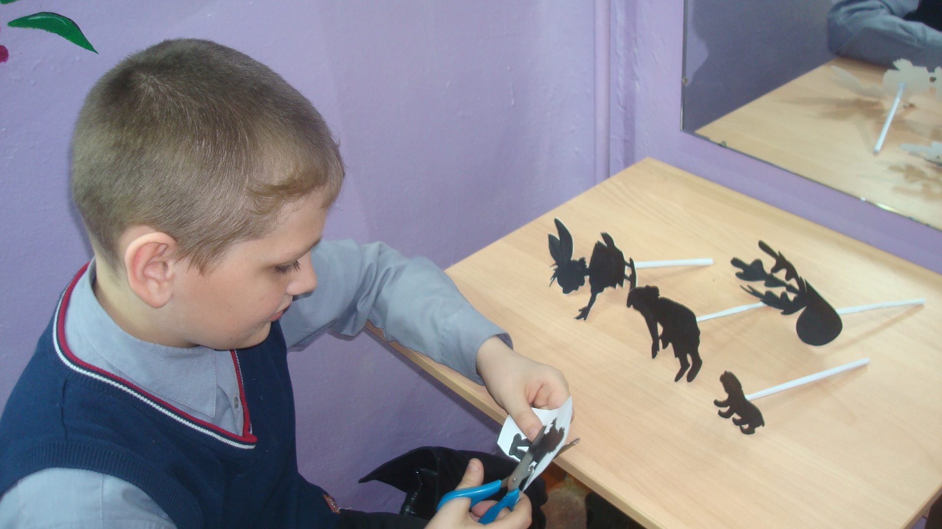

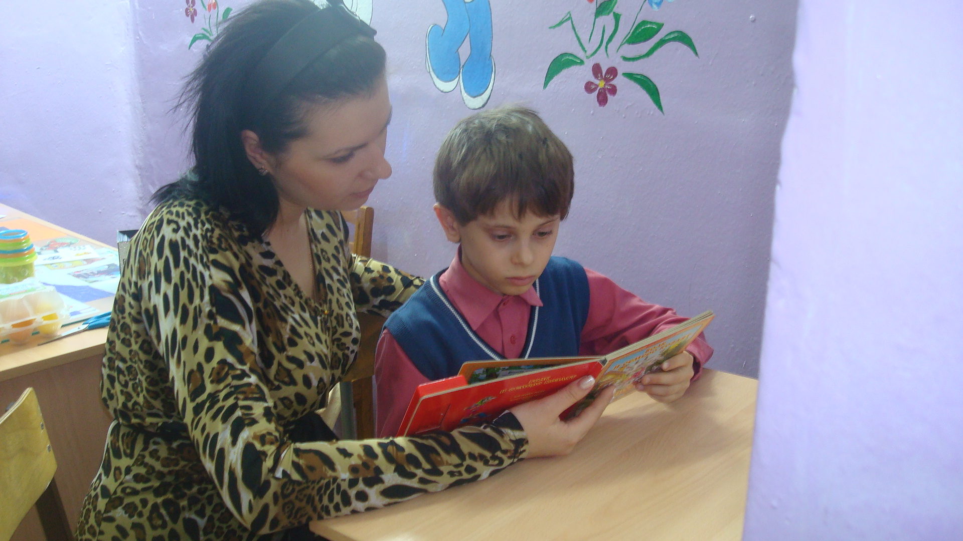

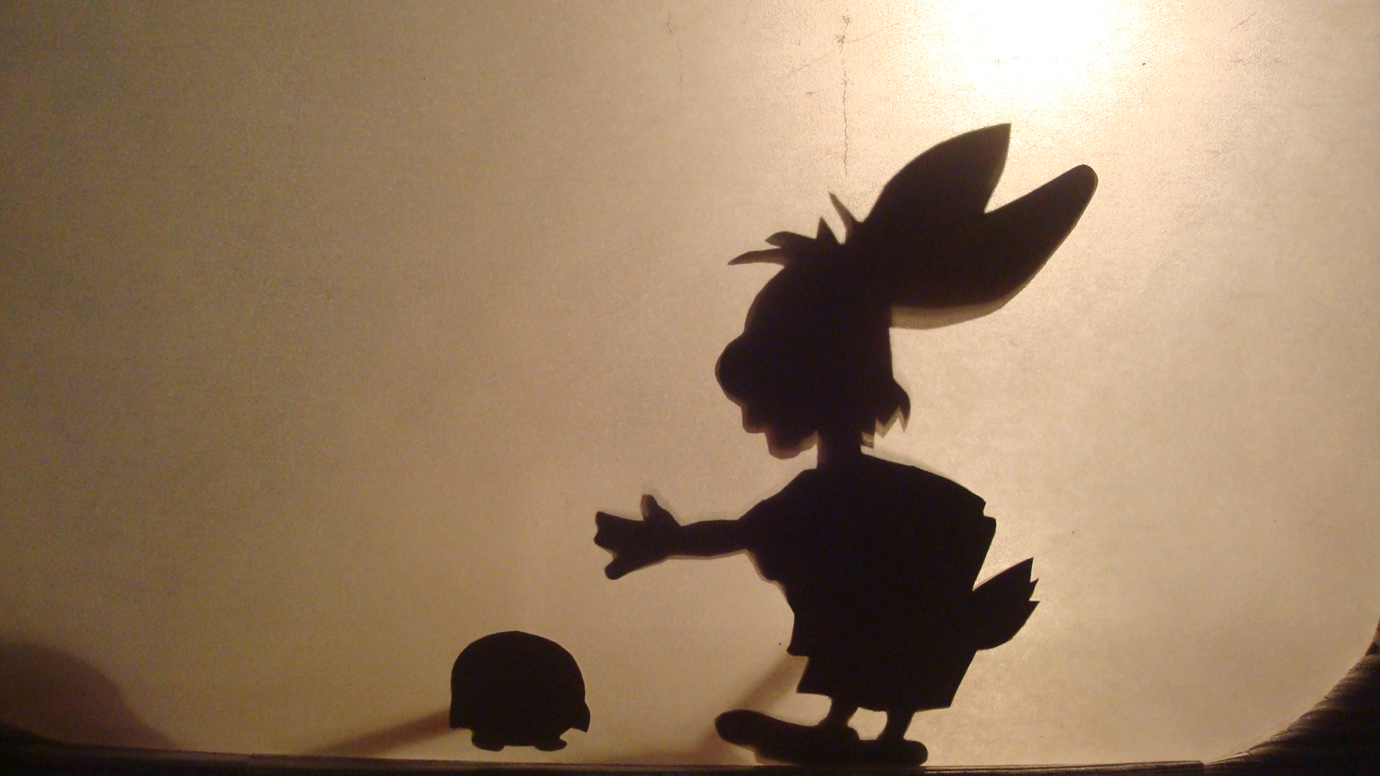
Список литературы

Александрова Н. Театр теней «Издательский Дом „Нева"»; «ОЛМА-ПРЕСС Звездный мир» СПб., М. 2002
Маханева М. Д. «Театрализованные занятия в детском саду».
Фурмина Л. С. Возможности творческих прявлений старших дошкольников в театральных играх. Художественное творчество и ребенок. Под ред. Н.А. Ветлугиной. – М., 1972.
Неменова Т. Развитие творческих проявлений детей в процессе театрализованных игр // Дошкольное воспитание. -1989.-№1
Бизикова О. А. Развитие диалогической речи дошкольников в игре. М.; Издательство «Скрипторий 2003».
Гуськова А. А. Развитие монологической речи детей 6 – 7 лет на основе сказок. Волгоград: Учитель, 2010.
Капитовская О. А., Плохотнюк М. Г. Развитие диалогической речи у детей с речевы ми нарушениями. СПб.; КАРО, 2005.
Кайяль М. Пьесы театра теней: Каракоз и Айваз в записанных вариантах. Бейрут, 1995
Юнне А.-Х. Театр теней. Каир, 1994.

Аннотация проекта
«Развитие речи учащихся с ОВЗ посредством «теневого театра»

Предполагается организация коррекционной работы посредством «теневого театра». Работа направлена на коррекцию речевого нарушения.
В проекте участвует группа учащихся с ОВЗ имеющих нарушение речи.

Основная цель проекта

Коррекция нарушения речи учащихся с ОВЗ посредством работы в «теневом театре».
Проект планируется реализовать в течение трёх месяцев: декабрь, январь, февраль. Данный период самый благоприятный для работы с учащимися имеющими ОВЗ.

Реализация проекта позволит:

Скорректировать нарушенную речь учащихся с ОВЗ. Речь учащихся станет более внятной и понятной для окружающих. Учащийся станет более раскрепощенным и открытым к общению, без затруднения сможет вступить и поддержать разговор.

